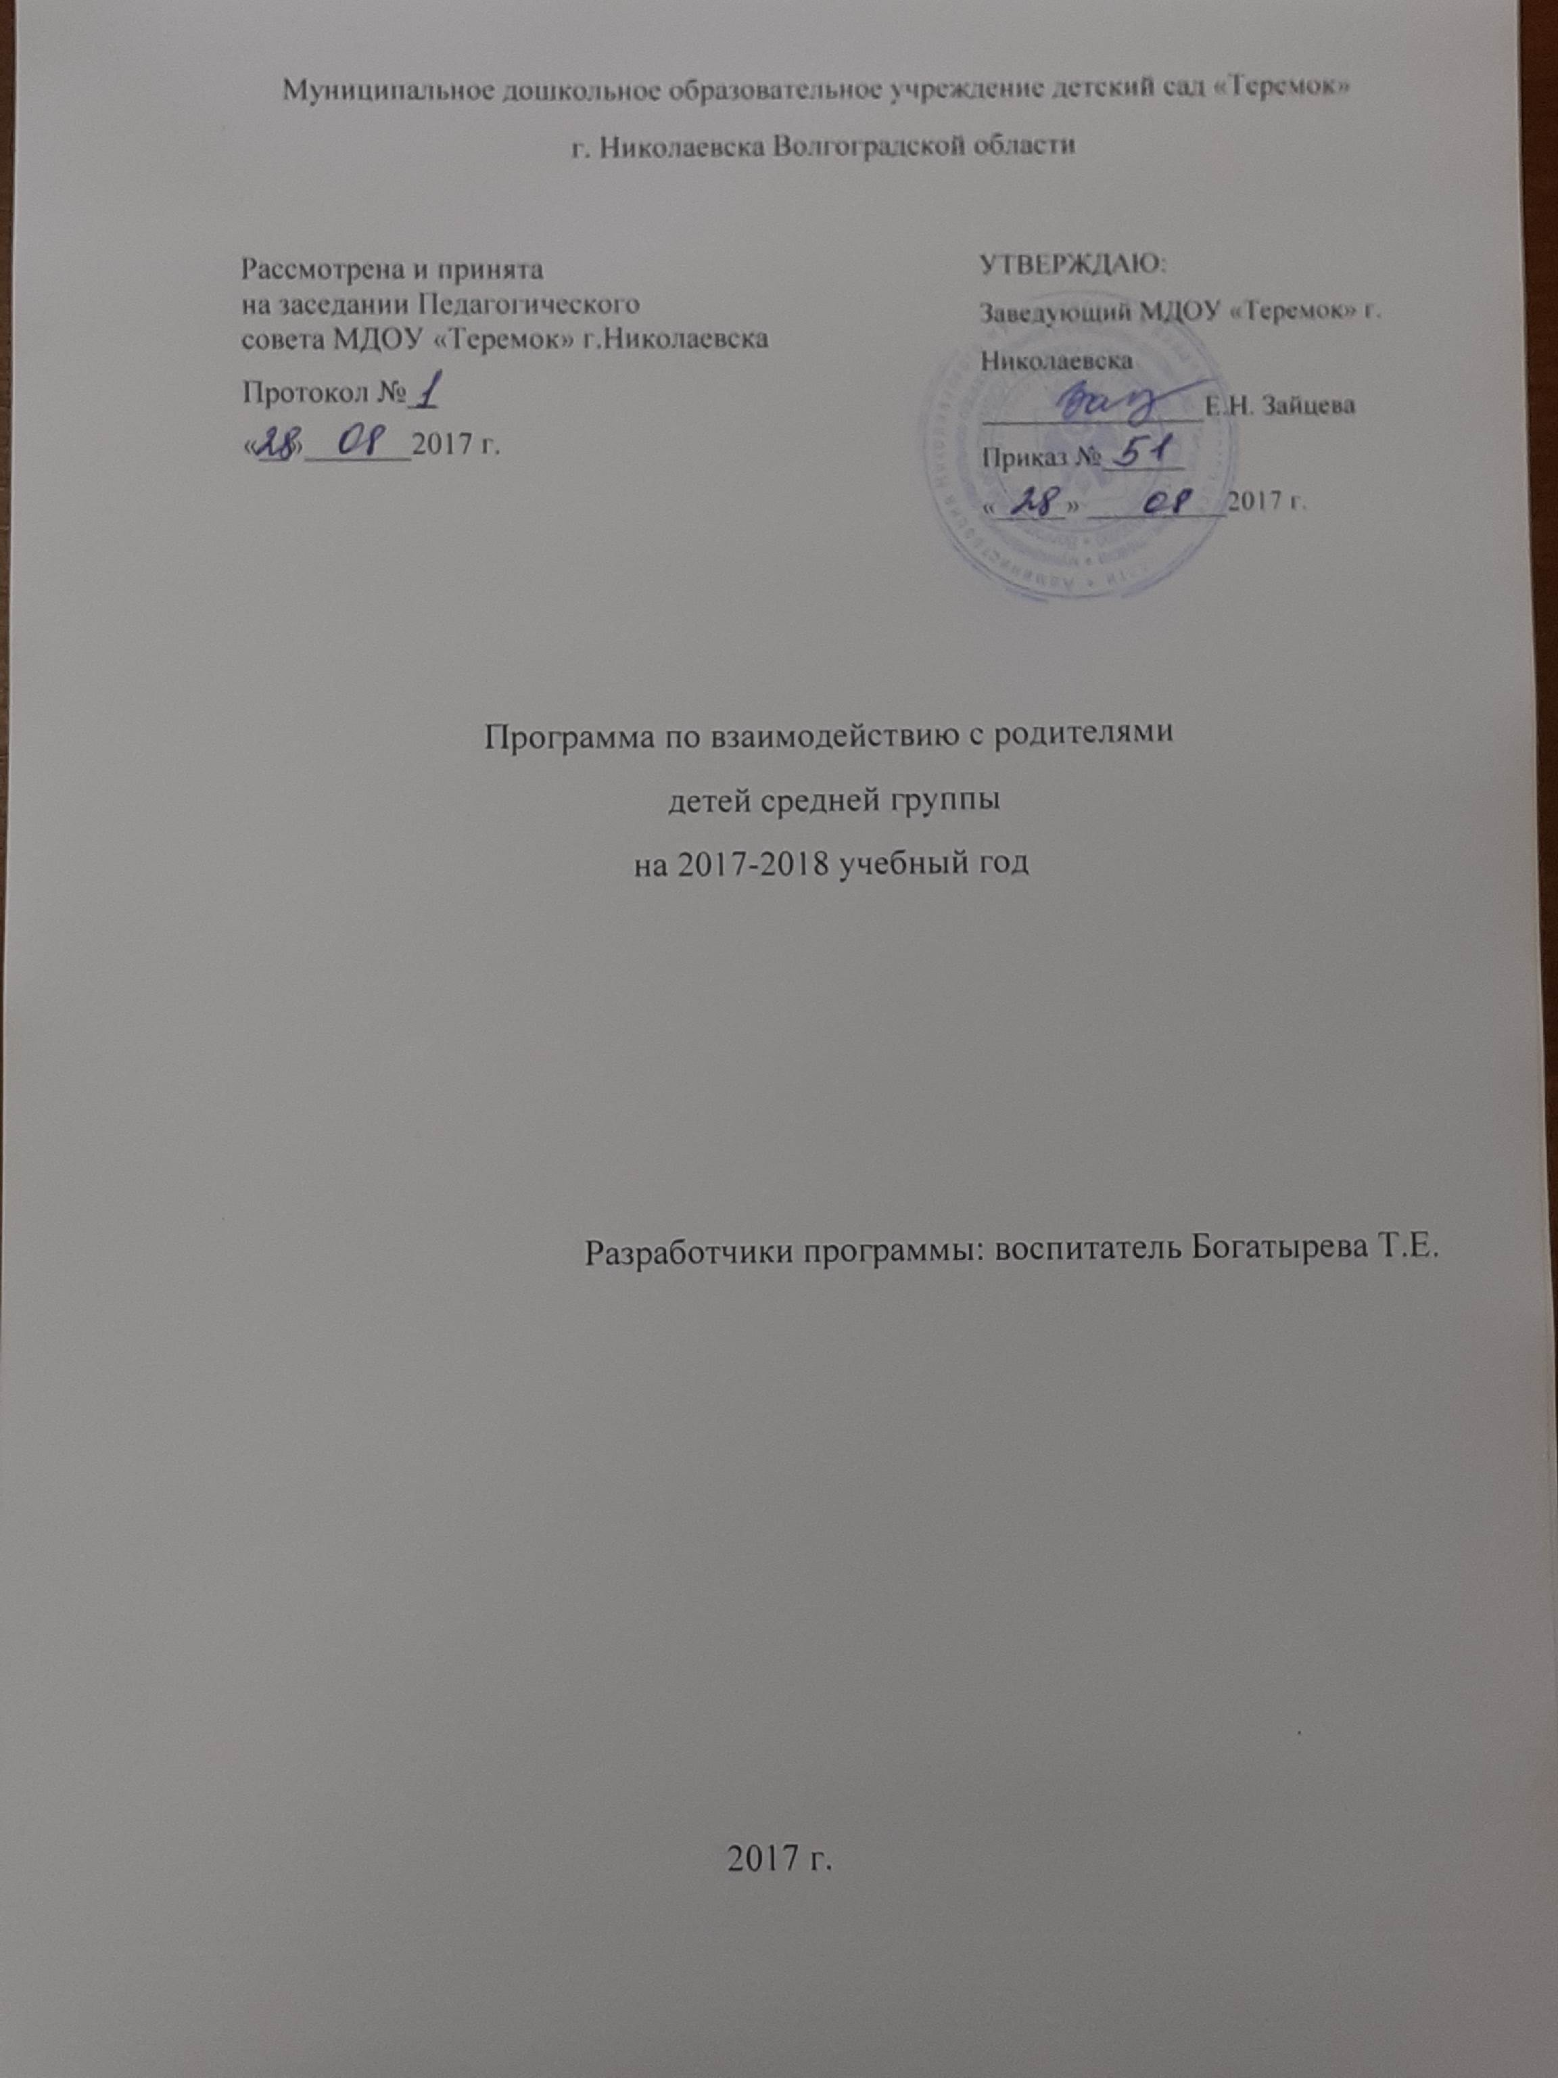

**1. Пояснительная записка**

Современные условия деятельности ДОУ выдвигают взаимодействие с семьёй на одно из ведущих мест. Родители являются основными социальными заказчиками ДОУ, поэтому взаимодействие педагогов с ними просто невозможно без учёта интересов и запросов семьи. Эффективно организованное сотрудничество может дать импульс построения взаимодействия с семьёй на качественно новой основе, предполагающей не просто совместное участие в воспитании ребёнка, но и осознание общих целей, доверительное отношение и стремление к взаимопониманию.

Нормативные документы дошкольного образования нацеливают нас на работу с родителями:

**«Родители обязаны заложить основы физического, нравственного и интеллектуального развития личности ребенка»** — ФЗ **«Об образовании в РФ»** ст. 44, п.1.

**«На основе сотрудничества, вовлечения семей непосредственно в образовательную деятельность»** (ФГОС ДОО, п.3. 2. 1)

Актуальность программы

Взаимодействие с родителями является актуальной и трудной на сегодняшний день.

Актуальной, потому что важным направлением деятельности воспитателя в детском саду на современном этапе, в соответствии с требованиями ФГОС ДО, является тесное взаимодействие с родителями воспитанников. Работа с семьей должна учитывать современные подходы к проблеме педагогической компетентности родителей, и направлена на ее повышении, а трудной, потому что все родители разные, к ним, как и к детям нужен особый подход. Педагогической теорией и практикой выработано большое количество разнообразных форм работы с семьёй. Часть из них успешно используется в ДОУ (дни открытых дверей, консультации, семинары, папки – передвижки, выставки совместного творчества и т.д.).

Новизна и практическая значимость программы выражается в том, что ее реализация способствует созданию единой образовательно — воспитательной среды в дошкольной организации и семье через развитие социально-педагогической компетентности, повышается ответственность и заинтересованное отношение родителей за воспитание детей в условиях семьи на основе использования обновленных форм взаимодействия; родители являются активными участниками реализации программы, для которых целевым ориентиром является формирование социального портрета ребенка дошкольника и возрастает степень доверия и уважение к работникам дошкольной организации, которая ведет к продвижению имиджа детского сада.

Программа разработана на основании примерных образовательных программ дошкольного образования, с нормативными документами:

- законом ***«Об образовании в Российской Федерации»*** 29. 12. 2012 №273-ФЗ

-приказом Миннауки России от 17. 10. 2013 г. №1155 ***«Об утверждении федерального государственного образовательного стандарта дошкольного образования»*** *(зарегистрировано в минюсте России 14. 11. 2013г. №30384)*

- санитарно-эпидемиологические требования к устройству, содержанию и организации режима работы в дошкольных организациях Санитарно-эпидемиологические правила и нормативы СанПиН 2.4. 1. 3049 -13 от 15. 05. 2013г. №26

Российской Федерации;

**2. Цели программы:**

- выстроить доверительные и партнёрские отношения с семьёй на основе диалогической стратегии сотрудничества педагогов и родителей**;**

 - повысить эффективность позитивного воспитательного влияния детского сада на семью.

**Задачи программы**

-Создание условий для благоприятного климата взаимодействия с родителями.

- Достижение необходимого уровня взаимодействия детского сада и семьи.

- Переход родителей от роли пассивных наблюдателей к активному участию в сотрудничестве с МДОУ.

- Практическая работа по использованию традиционных и новых форм взаимодействия с семьей с целью вовлечения родителей в педагогический процесс, обучение их методам и приемам взаимодействия с ребенком в домашних условиях.

- Активизация и обогащение воспитательных умений родителей.

**3. Принципы программы**

1.Принцип открытости и понимания целей и задач воспитательно-образовательного процесса;

2.Принцип партнерской позиции воспитателей по отношению к семье и ее членам;

3.Принцип установки на развитие позитивного воспитательного потенциала семьи, ее способности к самопомощи и самоорганизации;

4. Принцип доброжелательного и безоценочного отношения к каждому члену семьи, создание спокойной и комфортной обстановки во время встреч;

5.Принцип открытости и доверия – предоставление каждому родителю возможности знать и видеть, как развиваются и живут дети в детском саду;

6.Принцип сотрудничества - общение «на равных»; совместная деятельность, которая осуществляется на основании социальной перцепции и с помощью общения;

7.Принцип согласованного взаимодействия - возможность высказывать друг другу свои соображения о тех или иных проблемах воспитания.

**4. Организационно-методическое обеспечение программы**

Участники программы воспитатели дети и родители средней группы.

Срок реализации программы: 2017-2018 учебный год.

**5. Формы работы с семьёй:**

- общие и групповые родительские собрания,

- консультации,

- устные журналы,

- семинары – практикумы,

- деловые игры и тренинги,

- дни открытых дверей,

- вернисажи,

- совместные досуги и праздники и т.д.

- сайт детского сада,

-проектная деятельность,

-участие во Всероссийских, Районных конкурсах детского творчества.

Работа педагогов по вовлечению родителей в совместную деятельность, имеет несколько направлений.

Информационно – аналитическое направление.

С целью изучения семьи, выяснения образовательных потребностей родителей, установления контакта с её членами, для согласования воспитательных воздействий на ребенка работа педагогического состава начинается с анкетирования «Давайте познакомимся». Получив реальную картину, на основе собранных данных, происходит анализ особенностей структуры родственных связей каждого ребенка, специфика семьи и семейного воспитания дошкольника, вырабатывается тактика общения с каждым родителем. Это поможет лучше ориентироваться в педагогических потребностях каждой семьи, учесть ее индивидуальные особенности.

1. Сбор информации (о ребёнке, о семье, о потребностях педагогических кадров)

2. Распространение информации о работе детского сада :

- сайт;

- публикации в печати;

-родительские собрания.

3. Анализ информации.

Просветительская деятельность

Целью этого направления является повышение педагогической культуры родителей, а также повышение профессионализма педагогических кадров. Познавательное направление – это обогащение родителей знаниями в вопросах воспитания детей дошкольного возраста. Для этого в детском саду необходимо обеспечить педагогическое сопровождение семьи необходимой информацией, сопровождать семьи на всех этапах дошкольного детства. Работа по реализации образовательной программы должна вестись совместно со всеми специалистами Детского сада (педагог дополнительного образования, воспитатель, музыкальный руководитель, инструктор по физической культуре, старшая медицинская сестра). Просветительская деятельность ведется через наглядную информацию, информационные стенды, родительские уголки, методическую литературу. Просветительская деятельность реализуется через обучающую деятельность: беседы, консультации, круглые столы, родительские собрания.

Реализация образовательного процесса детского сада

Целью этого направления является проявление у родителей осознанного отношения к воспитанию и развитию ребёнка (понимание потребностей ребёнка); готовность родителей к сотрудничеству с педагогами, повышение их помощи по хозяйственным вопросам: привлечение родителей к пополнению предметно-развивающей среды в группах с учетом возрастных особенностей детей; организация работы родительских комитетов по группам; создание общего родительского комитета/

**6. Основные методы изучения семьи:**

- анкетирование;

- наблюдение за ребёнком;

- посещение семьи ребёнка;

- беседы с ребёнком;

- беседы с родителями.

**7. Предполагаемый результат**

**Результатами реализации программы могут стать:**

повышение родительской компетентности в вопросах благополучного воспитания и развития своего ребенка; осознание родителями значимости своей педагогической деятельности, актуализация позиции родителей, которая способна оказать влияние на формирование личности ребенка пред школьного возраста; объединение интересов семьи и ДОУ в вопросах обучения, воспитания и развития детей дошкольного возраста; создание условий для успешной социализации детей в школе; повышение педагогической культуры родителей и воспитателей; рост посещаемости родителями, другими членами семьи, участвующими в воспитании ребёнка, мероприятий по педагогическому просвещению; выражение родителями обоснованного мнения о развитии ребёнка в детском саду, наличие конструктивных предложений к педагогам и администрации ДОУ.

**8. Мониторинг освоения программы**

**Цель-**определить единство подходов в воспитании ребёнка.

|  |  |  |
| --- | --- | --- |
| **Деятельность** | **Вид деятельности** | **Ожидаемый результат** |
| Диагностическая | Наблюдение, анкетирование,  устные опросы, педагогов, родителей и детей. | Выявить педагогические методы и формы работы  Педагогов в процессе взаимодействия в системе. |
| Контрольная | Текущая | Определить пути активизации родителей в образовательный процесс. |
| Аналитическая | Текущая, предварительная | Выявить факторы, способствующие (препятствующие) совместной деятельности в системе. |
| Информационная | Внутренняя тематическая | Корректировать план взаимодействия в системе с целью активизации родителей в образовательном процессе. |

**9. Перспективный план работы с родителями**

|  |  |  |
| --- | --- | --- |
| **Месяцы** | **Название мероприятия** | **Цель проведения мероприятия** |
| **Сентябрь** | 1. Организационное родительское собрание« Семья и ребенок. Отношения в семье».  2. Беседа с родителями «Одежда детей в разные сезоны».  3. Консультация «О развитии детской речи».  4. Памятка для родителей «Возрастные особенности детей среднего дошкольного возраста».  5. Консультация «Все о детском питании». | - Психолого– педагогическое просвещение родителей по вопросам семейных ценностей.  - Повышение педагогической культуры родителей.  - Формирование единого подхода к правилам питания в детском саду и дома. |
| **Октябрь** | 1. Консультация «Игра, как средство воспитания дошкольников».  2. Индивидуальные беседы с родителями о необходимости проводить вакцинацию против гриппа и ОРВИ.  «Какие родители, такие и дети!».  3. Консультация «Азбука дорожного движения». | - Распространение педагогических знаний среди родителей, теоретическая помощь родителям вопросах воспитания детей. – Анализ информации о воспитанниках и их семьях.  - Совершенствование психолого-педагогических знаний родителей. - Активизация родителей в работу группы детского сада, развитие  Позитивных взаимоотношений работников дошкольного учреждения и родителей. |
| **Ноябрь** | 1. Консультация «Как провести выходной день с ребенком?».  2. Консультация «Одежда детей в группе».  3. Родительское собрание. Тема: «Пожарная безопасность. Советы доброго доктора».  4. Памятка для родителей. Тема: «Помогите детям запомнить правила пожарной безопасности». | - Реализация единого воспитательного подхода при обучении ребенка правилам пожарной безопасности в детском саду и дома.  - Объединение усилий педагогов и родителей по приобщению детей к основам пожарной безопасности.  - Обогащение педагогических знаний родителей.  - Знакомство родителей с методикой ознакомления дошкольников с правилами пожарной безопасности.  - Получение сведений о знаниях родителей по теме: «Откуда опасность?», анализ информации и выявление вопросов, волнующих родителей по данной теме собрания. |
| **декабрь** | 1. Консультация «Самостоятельность ребенка. Ее границы».  2. Памятка для родителей. Тема: «Приглашаем к сотрудничеству».  3. Индивидуальные беседы. Тема: «Закаливание– одна из форм профилактики простудных заболеваний  детей».  4. Консультация «Как сделать зимнюю прогулку с малышом приятной и полезной?».  5. Памятка для родителей. Тема: «Чаще говорите детям». | Ознакомление родителей воспитанников с основными факторами, способствующими укреплению и сохранению здоровья дошкольников в домашних условиях и условиях детского сада.  Создание условий для Осознания родителями необходимости совместной работы детского сада и семьи.  Повышение педагогической культуры родителей.  Ознакомление родителей с задачами по сохранению и укреплению здоровья детей.  Информирование родителей о состоянии здоровья воспитанников на период проведения собрания. |
| **январь** | 1. Консультация «Грипп. Меры профилактик. Симптомы данного заболевания».  2. Беседа «Чесночницы – одна из мер профилактики вирусных инфекций».  3. Педагогический всеобуч «Здоровье ребенка в наших руках».  4. Тестирование родителей. Тема: «Состояние здоровья вашего ребенка».  5. Памятка для родителей «Кодекс здоровья». | Формирование единого подхода к методам оздоровления и закаливания детей в детском саду и дома.  Повышение педагогической культуры родителей. Совершенствование психолого-педагогических знаний родителей.  Выявление и анализ информации об условиях здорового образа жизни в семьях воспитанников.  Ознакомление с задачами по сохранению и оздоровлению здоровья детей. |
| **февраль** | 1. Анкетирование Отцов и дедушек, тема: «Каковы вы мужчины?».  2. Индивидуальные беседы с папами, тема: «Кого вы считаете главным в воспитании ребенка?».  3. Беседа «Возможные формы совместного отдыха родителей и детей».  4. Памятка для родителей «Несколько советов по организации и проведению детских праздников». | Выявление и анализ информации о том, какую роль в воспитании детей занимают папы и дедушки.  Активизация родителей в работу группы по проведению тематической выставки совместных поделок родителей и детей.  Распространение педагогических знаний среди родителей, практическая помощь родителям в воспитании детей.  Выявление волнующих вопросов у родителей по теме «Мама, папа, я – очень дружная семья». |
| **март** | 1. Плакат для родителей «Дорога не терпит шалости– наказывает без жалости!».  2. Папка – передвижка «осторожно– красный свет».  3. Памятка для родителей «Безопасные шаги на путик безопасности на дороге».  4.Родительское собрание, тема: «Ребенок и правила дорожного движения».  5.Консультация «Ребенок и дорога. Правила поведения на улицах города». | Демонстрация творческих способностей детей, сформировавшихся умений и навыков.  Реализация единого воспитательного подхода по обучению детей правилам дорожного движения в детском саду и дома. Повышение педагогической культуры родителей.  Знакомство с требованиями программы воспитания и обучения в детском саду по правилам дорожного движения разработка методического обеспечения. |
| **апрель** | 1. Консультация «Изобразительная деятельность ребенка в домашних условиях».  2. Консультация «Развитие творческих способностей ребенка». | Выявление волнующих вопросов у родителей по теме «Развитие творческих способностей у детей».  Знакомство родителей с задачами программы воспитания и обучения в детском саду по теме «Изобразительная деятельность ребенка в |
| **май** | 1 Итоговое родительское собрание.  2. Открытое занятие для родителей воспитанников.  3. Консультация «Увезите ребенка в даль светлую».  4. Консультация «Как сделать путешествие в автомобиле интересным? Поиграйте с малышом!». | Демонстрация сформированных умений и навыков, знаний детей, развитие взаимодействия детей, родителей и работников ДОУ. Распространение педагогических знаний среди родителей, теоретическая помощь родителям в вопросах воспитания детей. Способствовать формированию коллектива группы |

Использованная литература

1. Арнаутова Е.П. Планируем работу с семьей. // Управление ДОУ. - 2002. - № 4. - С. 66-70

2. Байбородова Л.В. Взаимодействие школы и семьи. - М.: "Академия развития", 2009. - 224 с.

3. Бутырина Н.М. Технология новых форм взаимодействия ДОУ с семьей. - М.: "Белгор. гос. ун-т", 2009. - 177 с.

4. Воспитатели и родители: Из опыта работы. - М.: "Просвещение", 2009. - 96 с.

5. Глебова С.В. Детский сад - семья: аспекты взаимодействия. - М.: "Учитель", 2008. - 111 с.

6. Давыдова О.И. Работа с родителями в детском саду. - М.: "Сфера", 2010. - 144 с.

7. Далинина Т. Современные проблемы взаимодействия дошкольного учреждения с семьей // Дошкольное воспитание. 2000. N 1. - С. 41 - 49.

8. Детский сад - семья: аспекты взаимодействия: практ. пособие. - М.: "Учитель", 2010. - 111 с.

9. Детский сад и семья /под ред. Т.М.Марковой. - 4-е изд., испр. и доп. - М.: "Просвещение", 2010. - 207 с.

10. Доронова Т. Н. Взаимодействие дошкольного учреждения с родителями // Дошкольное воспитание. 2004. N 1. - С. 60 - 68.

11. Дронь А.В., О.Л. Данилюк. Взаимодействие ДОУ с родителями дошкольников Программа «Ребёнок – педагог - родитель».